Викторина по ПДД в подготовительной группе № 6
Воспитатель Пономарева Л.А.
Цель: систематизация знаний детей о правилах дорожного движения и правилах поведения на дорогах.
Задачи:
- формировать необходимость знаний правил дорожного движения;
- развивать мышление, внимание, память, наблюдательность, речь;
- воспитывать умение самостоятельно пользоваться полученными знаниями в повседневной жизни.
Викторина для детей и родителей.
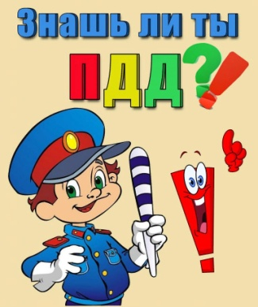
1. Крупный населенный пункт.
2. Человек, находящийся на дороге.
3. Часть дороги, предназначенная для человека, находящегося на дороге.
4. Часть дороги, предназначенная для транспорта.
5. Что такое ДТП?
6. Место на проезжей части, где водитель ожидает увидеть пешехода.
7. Куда должен посмотреть пешеход, пройдя половину дороги с двусторонним движением.
8. Одно из обозначений пешеходного перехода.
9. Слово, которое каждый должен сказать сам себе при переходе проезжей части.
10. Трехглазый регулировщик.
11. Рисунки - объяснялки на дороге.
12. Посмотри, силач какой, на ходу одной рукой останавливать привык пятитонный грузовик.
13. Маленькие домики по улице бегут, Мальчиков и девочек домики везут.
14. В два ряда дома стоят
Десять, двадцать, сто подряд
И квадратными глазами
Друг на друга все глядят.
15. Из каких основных элементов состоит дорога?
16. Почему опасно перебегать проезжую часть дороги
17. Почему опасно переходить проезжую часть дороги наискосок?
18. Как ходить по дороге, на которой нет тротуаров?
19. Чем опасны кусты и деревья перед проезжей частью дороги?
20. Чем опасен для пешеходов момент, когда разъезжаются два встречных транспортных средства?
В течении дня дети рисовали Правила Дорожного Движения.
